Actividades Capítulo 7

Fundamentos Teóricos.-
Dada una señal analógica que toma valores cíclicos en el tiempo entre un valor mínimo Vmin y un valor máximo Vmax, el valor de cada intervalo de cuantificación uniforme será:

Vmax - Vmin
∆ = ---------------
nºIntervalos

Donde el número de intervalos es dependiente del número de bits (n) que emplearemos para la codificación, y que se calcula por medio de la siguiente fórmula:

nºIntervalos = 2^{n bits}

Dado un valor real de la señal es posible calcular a qué número de intervalo pertenecerá cuando se haga el muestreo (indice de la muestra):
Valor muestra – Vmin
índice de la muestra = ------------------------ (redondeado)
∆

También podemos calcular el valor que tendrá la muestra después de la cuantificación (Vc):

Vc = Vmin + ∆ x índice de la muestra

El error de cuantificación de esta muestra es posible calcularlo restando el valor real de la muestra (Vm) al valor cuantificado (Vc):

error cuantificación = Vc - Vm

Apliquemos estas fórmulas a un ejemplo concreto. Tenemos una señal cuyos valores varían entre los 0 y +2 voltios. Disponemos de 12 bits para cada muestra. Tomamos una muestra con valor real de 1,33 voltios.
Deseamos averiguar el valor de la muestra cuantificada uniformemente, asi como el error de cuantificación.

Con 12 bits tenemos 2¹² combinaciones, es decir, 4096 posibles intervalos, y por tanto 4096 muestras por segundo.
Cada intervalo tiene el siguiente valor:

Vmax – Vmin 2 - 0
∆ = --------------- = -------- = 0,00048828125
nºIntervalos 4096

El índice de la muestra será el siguiente:

Valor muestra – Vmin 1,33 – 0
índice de la muestra = ------------------------= --------------= 2723,84 → 2724
∆ 0,00048828125

Es decir, el valor 1,33 voltios va a pertenecer al intervalo número 2724 de la señal muestreada.

El valor de la muestra cuantificada será el siguiente:

Vc = Vmin + ∆ x índice de la muestra = 0 + 0,0004882815 x 2724
= 1,330078125

Por lo tanto el valor real de la muestra pasa de 1,33 voltios (Vm) a un valor cuantificado de 1,330078125 voltios (Vc) que estará comprendido dentro del intervalo de índice 2724.

El error de cuantificación que se produciría en este caso sería:

error cuantificación = Vc – Vm = 1,330078125 – 1,33 = 0,000078125

Lo cual porcentualmente equivale a:

0,000078125 * 100
----------------------- = 0,0058759 %
1,33

Ejercício 1.-
Una señal analógica presenta infinitos valores entre -2 y 2 voltios. Deseamos digitalizarla utilizando 8 bits para cada muestra y codificarla utilizando la cuantificación uniforme.

Calcular:
a) El número total de intervalos y muestras.
b) El valor en voltios de cada intervalo.
c) El valor cuantificado para la muestra de valor +1,5 voltios.
d) El error de cuantificación para esa muestra en valor absoluto y porcentual.
e) El indice de intervalo al que pertenecerá el valor de muestra 1,999.

Confeccionar una tabla como la siguiente:

Vmuestra
Vcuantif.
Error c.
Error %
Índice int
código binario

A la vista de los resultados obtenidos, obtener unas conclusiones.

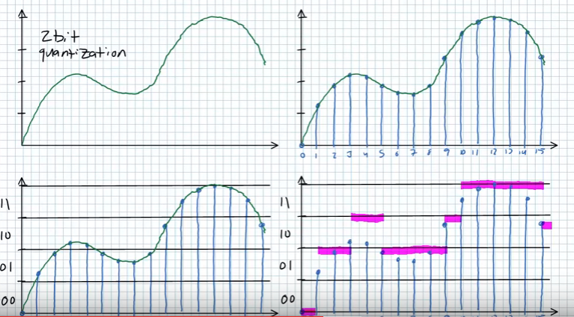
Ejercício 2.- La siguiente señal está cuantificada y codificada utilizando 2 bits.

a) Cuantificarla y Codificarla para 3 bits. Mostrando cada una de las muestras.

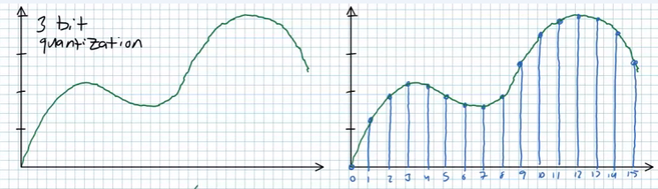

b) Cuantificarla y Codificarla para 4 bits. Mostrando cada una de las muestras



